Siaran Pers
[Wawancara] Bixby Akan Jadi Andalan di Setiap Perangkat Samsung – Mengenal Jisun Park, Head of Language AI

Seiring AI yang terus berkembang, pengalaman mobile kini berevolusi dengan cepat melampaui sekadar eksekusi perintah sederhana. Paradigma baru berupa agentic AI pun mulai hadir, yaitu AI yang mampu memahami maksud dan konteks untuk bertindak secara otonom bagi pengguna.
Di tengah perubahan ini, Samsung Electronics menempatkan Bixby sebagai yang terdepan. Sejak peluncuran resminya pada 31 Maret, Bixby telah berevolusi dari asisten suara menjadi “device agent” mampu memahami konteks perangkat, menghubungkan berbagai fungsi, serta menjalankan tugas kompleks untukpengguna. Dengan kontrol bahasa alami yang intuitif, Bixby menghadirkan solusi yang lebih personal sesuai kondisi perangkat, sekaligus memungkinkan akses mulus ke informasi berbasis web dalam satu alur percakapan.
Lalu, apa yang membuat Bixby berkembang menjadi lebih dari sekadar asisten suara? Jisun Park, Corporate Executive Vice President sekaligus Head of Language AI Team at Samsung Electronics’ Mobile eXperience (MX) Business, menjelaskannya lebih lanjut.
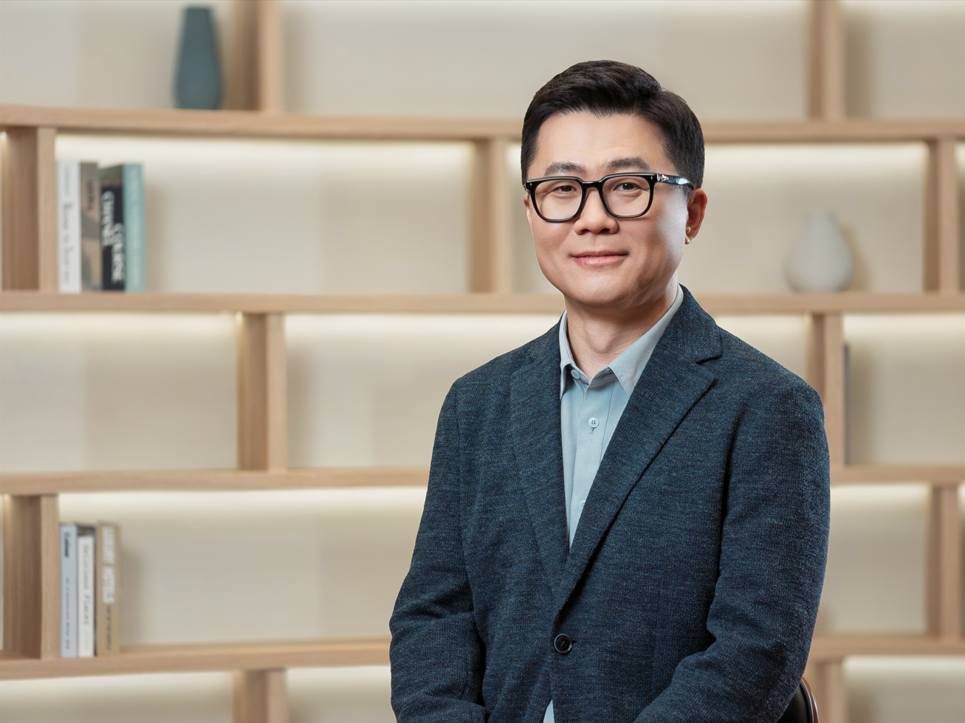
Jisun Park, Corporate Executive Vice President and Head of Language AI Team, Mobile eXperience (MX) Business at Samsung Electronics.

Apa yang berubah dariBixby terbaru dibandingkan sebelumnya?
Bixby kini telah berevolusi menjadi device agent yang lebih canggih, melampaui peran asisten tradisional. Dioptimalkan untuk setiap perangkat pengguna, Bixby memahami status dan kemampuan perangkat secara mendalam untuk memberikan respons yang lebih relevan dan solusi yang disesuaikan. Dengan pemahaman bahasa alami yang ditingkatkan, Bixby juga memungkinkan kontrol perangkat yang lebih intuitif dan mulus.
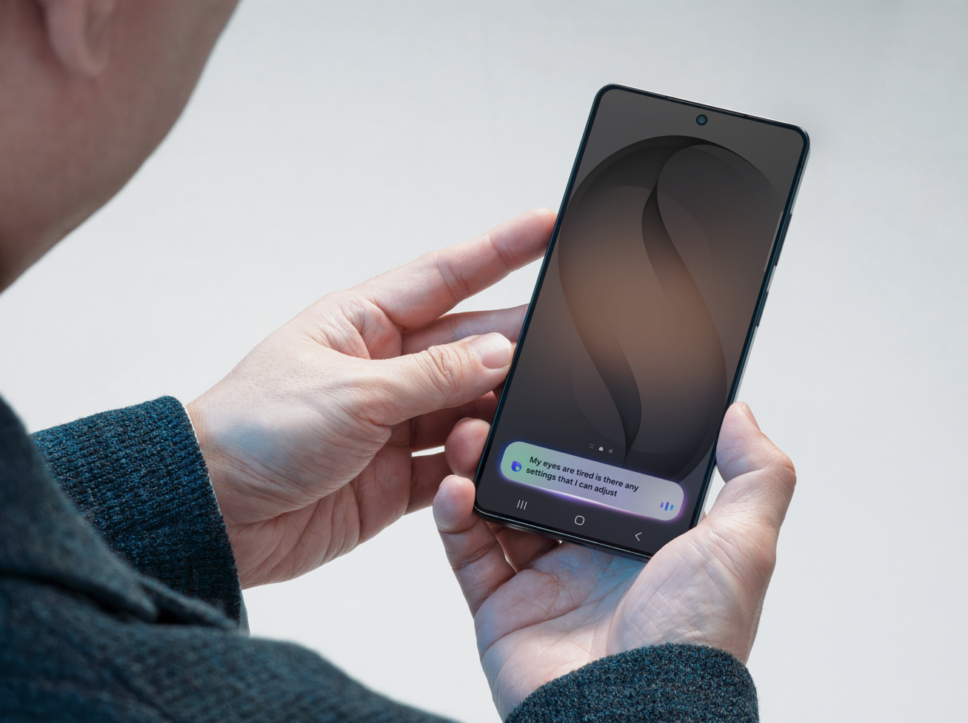
Jisun Park menggunakan bahasa alami untuk meminta Bixby menyesuaikan pengaturan perangkat agar mengurangi ketegangan mata.

Apa saja pengalaman utama yang bisa diharapkan pengguna dari Bixbyterbaru?
Peningkatan yang paling terasa adalah bagaimana kontrol perangkat kini menjadi jauh lebih intuitif. Bixby memahami maksud pengguna dan merekomendasikan pengaturan atau fitur yang paling sesuai, sehingga pengguna tidak perlu menavigasi menu atau menghafal nama fitur. Cukup jelaskan keinginan menggunakan bahasa alami. Saat ini Bixby bisa digunakan dengan Bahasa Inggris.
Misalnya, jika pengguna mengatakan, “Buat layar hanya terlihat oleh saya,” Bixby akan mengaktifkan fitur Privacy Display.
Bixby juga dapat menjawab pertanyaan seputar perangkat dan memberikan solusi yang disesuaikan dengan pengaturan saat ini,pada dasarnya menjadi pusat layanan di saku Anda. Contohnya, menanyakan, “Mata saya Lelah,bagaimana cara membuat layar lebih nyaman dilihat?” akan membuat Bixby langsung merekomendasikan dan mengaktifkan fitur Eye Comfort Shield.
Pengguna bisa mendapatkan jawaban dan solusi hanya dengan mengajukan pertanyaan dalam percakapan, tanpa harus mencari di pengaturan atau membuka aplikasi lain seperti browser atau peta.
Selain itu, Bixby kini tidak terbatas pada pertanyaan terkait perangkat. Bixby dapat menganalisis informasi web secara real-time dan memberikan jawaban yang relevan. Misalnya, pengguna dapat bertanya, “Rekomendasikan tiga restoran Korea di Seoul untuk keluarga beranggotakan empat orang,” dan hasilnya langsung muncul dalam percakapan.
Hal ini memungkinkan pengguna mengajukan pertanyaan lanjutan secara alami dan memperoleh informasi yang dibutuhkan tanpa mengganggu alur atau harus berpindah konteks.

Apa bagian paling menantang dalam proses pembaruan Bixby?
Upaya terbesar dilakukan pada perancangan ulang arsitektur Bixby, dari berbasis perintah (command based) menjadiagentic, sehingga mampu lebih memahami maksud pengguna dan memberikan hasil yang optimal.
Sebelumnya, Bixby mengklasifikasikan input pengguna dan mengeksekusi tugas berdasarkan skenario yang telah ditetapkan. Kini, dengan large language model (LLM) sebagai inti teknologinya, Bixby dapat menafsirkan maksud pengguna secara lebih fleksibel dan membuat rencana eksekusi sendiri.
Secara lebih spesifik, fungsi-fungsi individual diubah menjadi callable agents dan mendefinisikan sedemikian rupa sehingga LLM dapat memanggilnya sesuai kebutuhan. Pendekatan ini memungkinkan sistem menggabungkan berbagai fungsi dan API untuk menyelesaikan tugas dengan lebih bermakna, melampaui sekadar pemahaman bahasa alami.
Hasilnya, Bixby kini dapat menangani permintaan kompleks yang melibatkan banyak langkah secara lebih alami, dengan kesadaran kontekstual yang lebih tinggi, termasuk skenario yang sebelumnya sulit diproses.

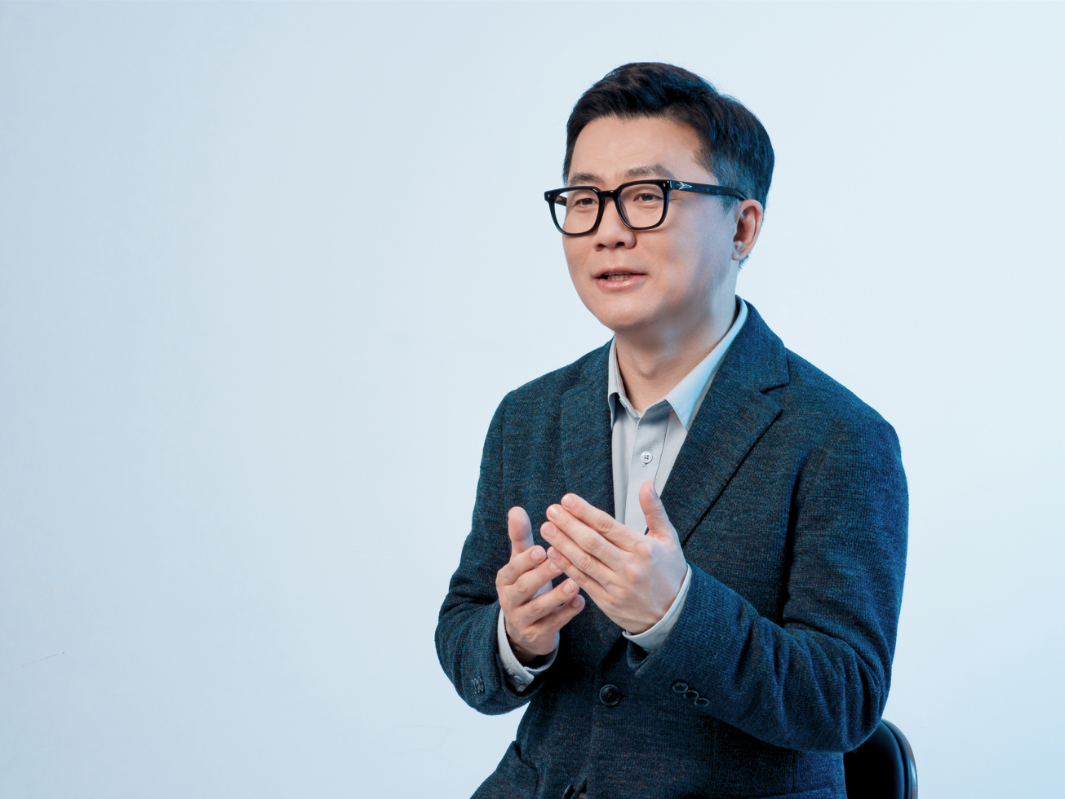
Jisun Park menjelaskan proses di balik transformasi Bixby menjadi agen perangkat dengan LLM sebagai inti

Apakah ada momen berkesan selama proses pengembangan?
Peningkatan performa bahasa Korea menjadi momen yang sangat berkesan.
Karena Bixby mendukung banyak bahasa, penting untuk memastikan performa yang konsisten di semua bahasa. Bahasa Korea dikenal cukup menantang dalam lingkungan LLM karena kompleksitas linguistiknya. Bentuk kata sangat bervariasi karena sistem partikel dan akhiran yang kaya, serta urutan kata yang fleksibel membuat makna bisa berubah signifikan tergantung konteks, sehingga model lebih sulit untuk secara andal menginterpretasikan struktur kalimat dan makna semantiknya.
Pada satu titik, metrik performa bahasa Korea sempat stagnan untuk waktu yang lama, dan seluruh tim menghabiskan banyak jam menguji berbagai pendekatan. Misalnya, mereka menyempurnakan metode pelatihan model berbasis LLM agar lebih mencerminkan karakteristik linguistik bahasa Korea, menyesuaikan arsitektur model, dan memperkuat pembelajaran berbasis konteks untuk meningkatkan pemahaman kontekstual.
Meski deminian, proses tersebut sama sekali tidak mudah. Ada momen-momen penuhfrustrasi ketika bahkan pendekatan yang paling menjanjikan pun tidak selalumemberikan hasil yang diharapkan. Namun, dengan tekad untuk tidak menyerah dan terus mendorong terobosan, tim akhirnya mampu melampaui target performa bahasa Korea awal secara signifikan. Saat itulah seluruh tim benar-benar yakin, Bixby terbaruini hadir dengan perbedaan yang nyata.
Peran apa yang akan dimainkan Bixby dalam transisi Samsung menuju era agentic AI?
Bixby akan memainkan peran kunci sebagai agen perangkat, membantu pengguna mengakses dan memanfaatkan perangkat Samsung secara maksimal.
Pada intinya, agentic AI memahami maksud dan konteks untuk secara otonom menjalankan tugas atas nama pengguna, membuat pengalaman sehari-hari lebih sederhana dan nyaman. Melalui pendekatan ini, Samsung bertujuan mempercepat adopsi AI secara luas dan akhirnya mengintegrasikannya secara mulus ke dalam kehidupan sehari-hari, seperti infrastruktur penting.
Dengan Bixby, pengguna dapat menemukan dan menggunakan berbagai fitur AI di Galaxy tanpa memerlukan keahlian teknis. Dengan begitu, Bixby menurunkan hambatan untuk menggunakan AI dan memungkinkan lebih banyak orang menikmati pengalaman AI dalam kehidupan sehari-hari.

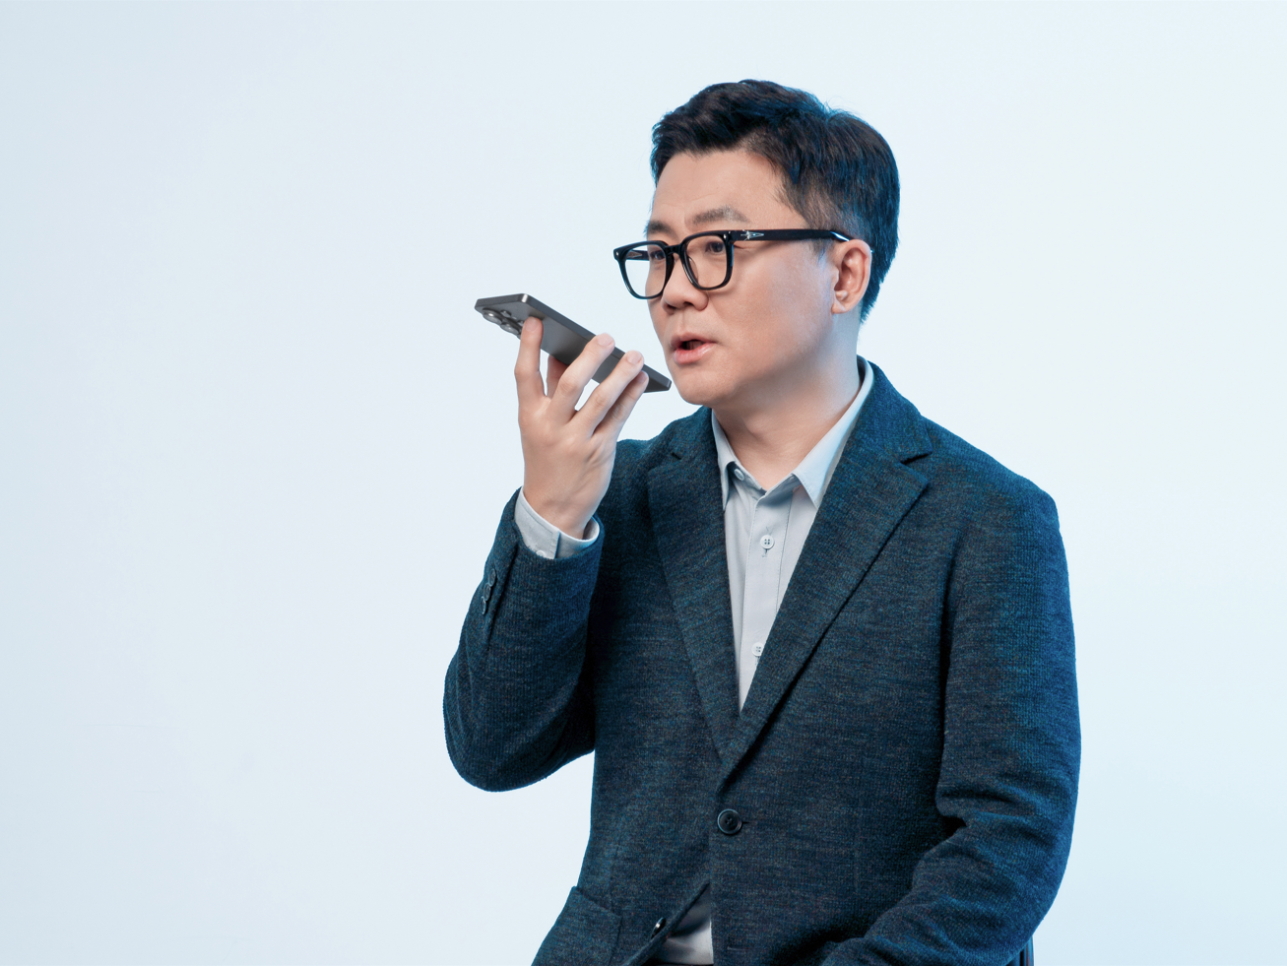
Jisun Park berbicara kepada Galaxy S26 Ultra untuk mendemonstrasikan kemampuan agentic baru Bixby.

Bixby kini berkembang melampaui perangkat Galaxy dan merambah perangkat Samsung lainnya. Bisakah Anda ceritakan lebih lanjut tentang hal ini?
Bixby kini sudah tersedia di berbagai perangkat Samsung di luar ekosistem Galaxy, menghadirkan kenyamanan tambahan bagi pengguna.
Evolusi Bixby ini sedang diluncurkan secara bertahap ke lebih banyak produk, memungkinkan pengguna Samsung mengontrol berbagai perangkat di rumah dengan lebih mudah.
Melalui integrasi dengan SmartThings, pengguna juga bisa mengontrol perangkat rumah tangga dari jarak jauh menggunakan perangkat Galaxy. Misalnya, saat berada di luar rumah, mereka bisa mengatakan, “Mulai bersihkan lantai,” kepada robot vakum, atau “Nyalakan AC dalam mode dehumidifikasi,” sebelum tiba di rumah.
Hal ini memungkinkan pengguna mengatur lingkungan rumah dengan lebih mulus, bahkan saat mereka tidak berada di lokasi.
Seiring Bixby terus berkembang ke berbagai perangkat, pengalaman yang ditawarkan akan semakin terintegrasi dan terkoneksi, membantu pengguna menikmati kenyamanan lebih dalam kehidupan sehari-hari.

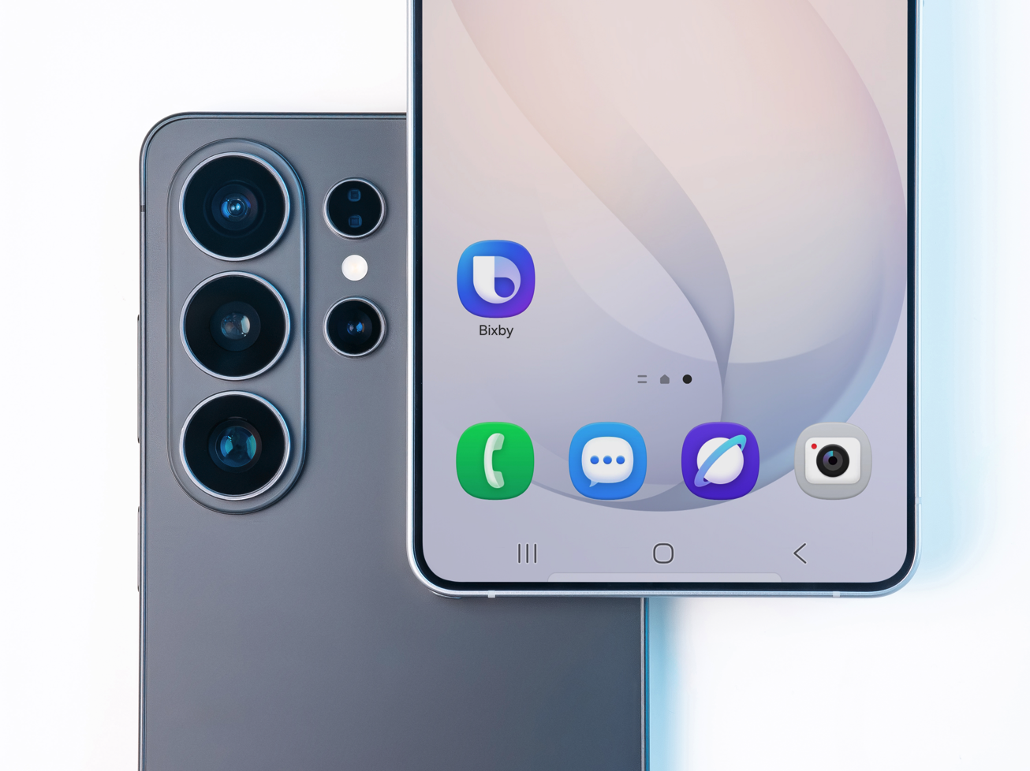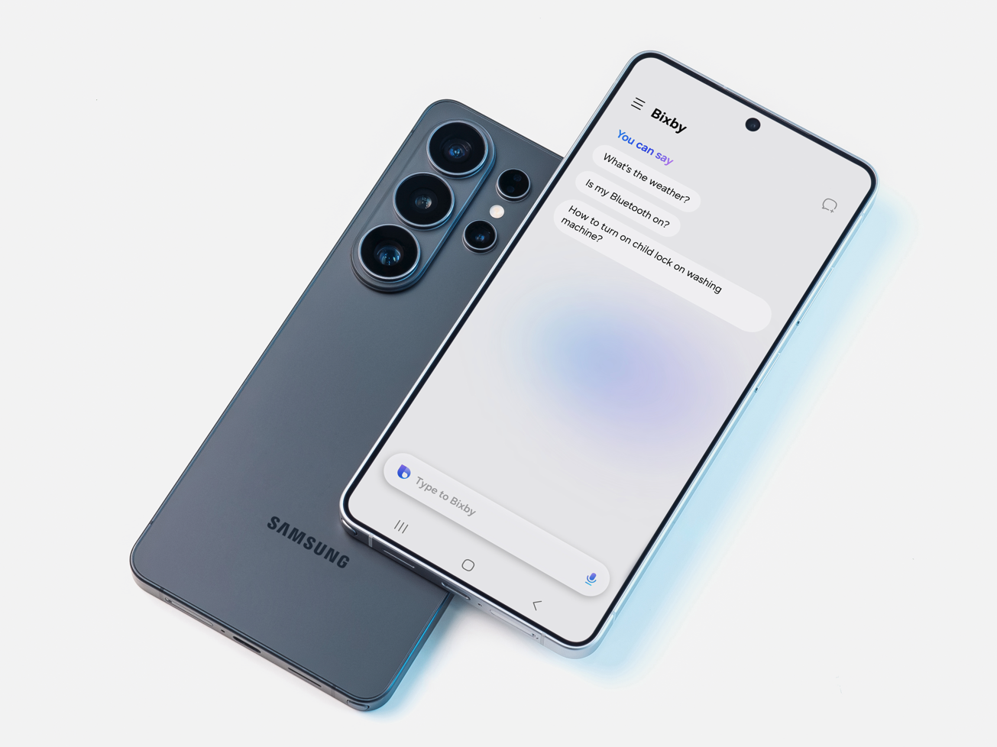
Dengan Bixby, pengguna dapat menemukan dan menggunakan berbagai fitur AI Galaxy dalam kehidupan sehari-hari tanpa perlu keahlian teknis.

Apa arah dan tujuan masa depan Bixby?
Tujuan kami adalah menjadikan Bixby sebagai titik utama untuk berinteraksi dengan produk Samsung.
Sebelumnya, pengguna harus mencari aplikasi yang tepat, menavigasi menu, dan berpindah antar-layar untuk menyelesaikan suatu tugas.
Dengan Bixby, cukup berbicara saja untuk menyelesaikan tugas. Ini menandai pergeseran dari interaksi berbasis aplikasi dan menu menuju pengalaman yang lebih alami dan berbasis percakapan.
Untuk mewujudkan hal ini, kami terus mengembangkan kemampuan AI kunci, seperti pemahaman bahasa alami, penalaran berbasis konteks, dan perencanaan.
Pada saat yang sama, Bixby diperluas ke lebih banyak perangkat. Sebagai agen perangkat yang memahami tiap produk dan menghubungkannya dengan maksud pengguna, Bixby akan menjadi mitra yang alami dan mulus dalam kehidupan sehari-hari.

###
Tentang Samsung Electronics Co., Ltd.
Samsung menginspirasi dunia dan membentuk masa depan melalui ide dan teknologi yang transformatif. Perusahaan ini mendefinisikan ulang dunia TV, digital signage, smartphone, wearable, tablet, peralatan rumah tangga, dan sistem jaringan, serta memori, sistem LSI, dan foundry. Samsung juga mengembangkan teknologi pencitraan medis, solusi HVAC, dan robotika, sekaligus menghadirkan produk otomotif dan audio inovatif melalui Harman. Dengan ekosistem SmartThings, kolaborasi terbuka dengan berbagai mitra, dan integrasi AI di seluruh portofolio, Samsung menghadirkan pengalaman konektivitas yang cerdas dan mulus. Untuk berita terbaru, kunjungi Samsung Newsroom di news.samsung.com.

For More Information:
Fia Handayani  Public Relations Manager  Samsung Electronics Indonesia  Email: f.handayani@samsung.com | Binar Sekar Kinasih  Associate PR Manager  Senyata PR  Email: samsung@pr-teamsenyata.com

